Муниципальное автономное общеобразовательное учреждение
«Беркутская средняя общеобразовательная школа»
627032, Тюменская область, Ялуторовский район, с. Беркут ул. Первомайская 29 тел. 91-1-70
Berkutskajaschkola@yandex.ru ОКПО 45782164, ОГРН 1027201463695, ИНН/КПП 7228002294/720701001
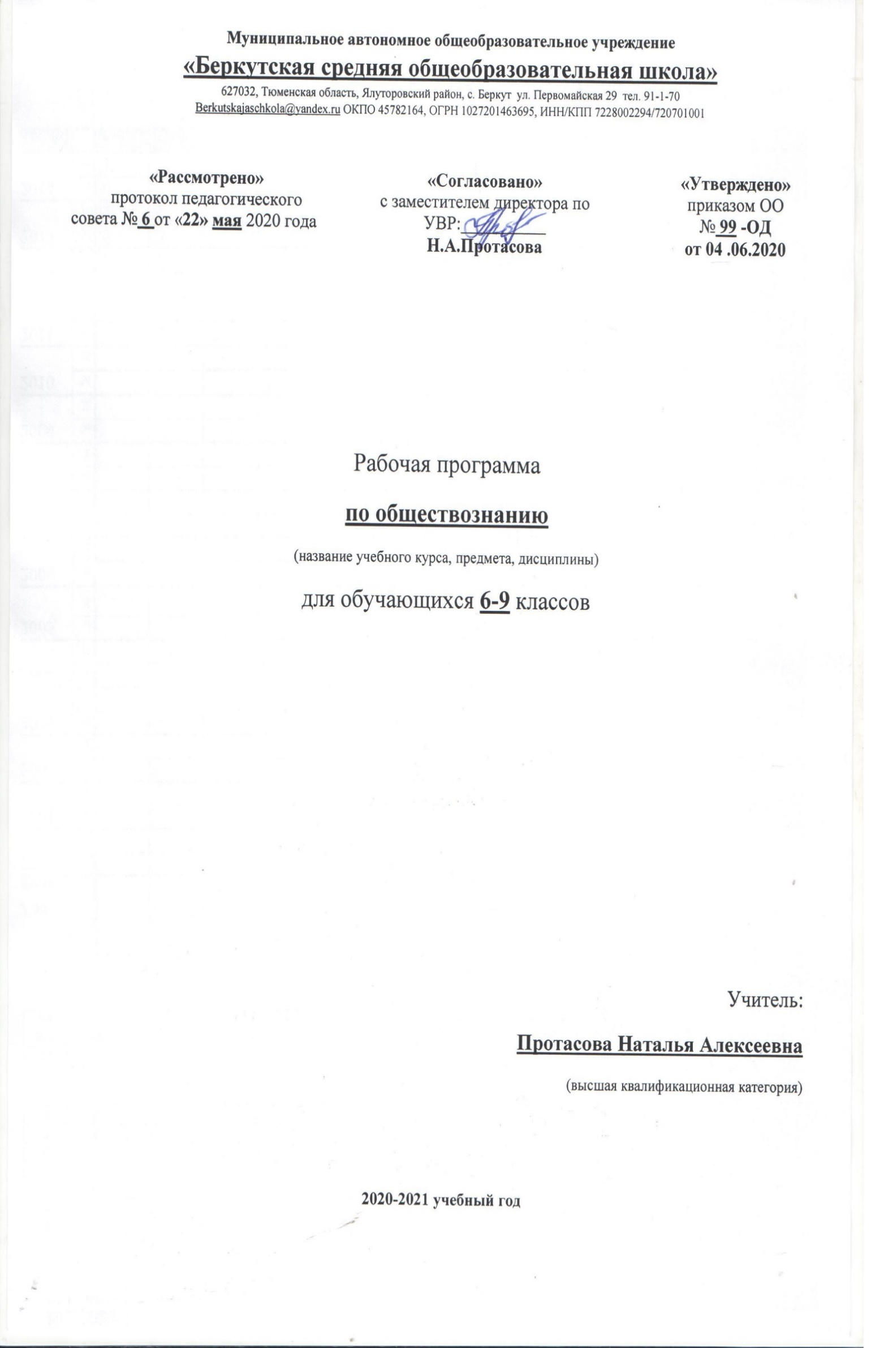

Рабочая программа
по музыке
(для обучающихся с умственной отсталость)
(название учебного курса, предмета, дисциплины)
для обучающихся 4 класса

Учитель:
Бережник Зульфира Юсуповна
(первая квалификационная категория)

2020-2021 учебный год

Личностные, метапредметные и предметные результаты освоения учебного предмета

Личностные результаты
- осознание себя как гражданина России; формирование чувства гордости за свою Родину;
- формирование уважительного отношения к иному мнению, истории и культуре других народов;
- развитие адекватных представлений о собственных возможностях, о насущно необходимом жизнеобеспечении;
- овладение начальными навыками адаптации в динамично изменяющемся и развивающемся мире;
- овладение социально-бытовыми умениями, используемыми в повседневной жизни;
- владение навыками коммуникации и принятыми нормами социального взаимодействия;
- способность к осмыслению социального окружения, своего места в нем, принятие соответствующих возрасту ценностей и социальных ролей;
- принятие и освоение социальной роли обучающегося, формирование и развитие социально значимых мотивов учебной деятельности;
- развитие навыков сотрудничества с взрослыми и сверстниками в разных социальных ситуациях;
- формирование эстетических потребностей, ценностей и чувств;
- развитие этических чувств, доброжелательности и эмоционально- нравственной отзывчивости, понимания и сопереживания чувствам других людей;
- формирование установки на безопасный, здоровый образ жизни, наличие мотивации к творческому труду, работе на результат, бережному отношению к материальным и духовным ценностям;
- формирование готовности к самостоятельной жизни.
Предметные результаты
Минимальный уровень
понимание роли музыки в жизни человека;
овладение элементами музыкальной культуры, в процессе формирования интереса к музыкальному искусству и музыкальной деятельности; элементарные эстетические представления;
эмоциональное осознанное восприятие музыки во время слушания музыкальных произведений;
сформированность эстетических чувств в процессе слушания музыкальных произведений различных жанров;
способность к эмоциональному отклику на музыку разных жанров;
умение воспринимать музыкальные произведения с ярко выраженным жизненным содержанием;
способность к элементарному выражению своего отношения к музыке в слове (эмоциональный словарь), пластике, жесте, мимике;
владение элементарными певческими умениями и навыками (координация между слухом и голосом, выработка унисона, кантилены, спокойного певческого дыхания);
умение откликаться на музыку с помощью простейших движений и пластического интонирования;
умение откликаться на музыку с помощью простейших движений и пластического интонирования;
Достаточный уровень
понимание роли музыки в жизни человека, его духовно-нравственном развитии;
овладение элементами музыкальной культуры, в процессе формирования интереса к музыкальному искусству и музыкальной деятельности, в том числе на материале музыкальной культуры родного края
сформированность элементарных эстетических суждений; эмоциональное осознанное восприятие музыки, как в процессе активной музыкальной деятельности, так и во время слушания музыкальных произведений;
умение воспринимать музыкальные произведения с ярко выраженным жизненным содержанием, определение их характера и настроения;
владение навыками выражения своего отношения к музыке в слове (эмоциональный словарь), пластике, жесте, мимике;
владение певческими умениями и навыками (координация между слухом и голосом, выработка унисона, кантилены, спокойного певческого дыхания), выразительное исполнение песен;
умение откликаться на музыку с помощью простейших движений и пластического интонирования, драматизация пьес программного характера;
умение использовать музыкальные образы при создании театрализованных и музыкально-пластических композиций, исполнении вокально-хоровых произведений, в импровизации;
умение определять виды музыки, звучание различных музыкальных
Метапредметные результаты
Коммуникативные учебные действия
Коммуникативные учебные действия
включают следующие умения: вступать в контакт и работать в коллективе (учитель - ученик, ученик - ученик, ученик - класс, учитель-класс); использовать принятые ритуалы социального взаимодействия с одноклассниками и учителем; обращаться за помощью и принимать помощь; слушать и понимать инструкцию к учебному заданию в разных видах деятельности и быту; сотрудничать со взрослыми и сверстниками в разных социальных ситуациях; доброжелательно относиться, сопереживать, конструктивно взаимодействовать с людьми; договариваться и изменять свое поведение с учетом поведения других участников спорной ситуации.
Регулятивные учебные действия
Регулятивные учебные действия включают следующие умения: входить и выходить из учебного помещения со звонком; ориентироваться в пространстве класса (зала, учебного помещения); пользоваться учебной мебелью; адекватно использовать ритуалы школьного поведения (поднимать руку, вставать и выходить из-за парты и т. д.); работать с учебными принадлежностями (инструментами, спортивным инвентарем) и организовывать рабочее место; передвигаться по школе, находить свой класс, другие необходимые помещения; принимать цели и произвольно включаться в деятельность, следовать предложенному плану и работать в общем темпе; активно участвовать в деятельности, контролировать и оценивать свои действия и действия одноклассников; соотносить свои действия и их результаты с заданными образцами, принимать оценку деятельности, оценивать ее с учетом предложенных критериев, корректировать свою деятельность с учетом выявленных недочетов.
Познавательные учебные действия
К познавательным учебным действиям
относятся следующие умения: выделять существенные, общие и отличительные свойства предметов; устанавливать видо-родовые отношения предметов; делать простейшие обобщения, сравнивать, классифицировать на наглядном материале; пользоваться знаками, символами, предметами-заместителями; читать; писать; выполнять арифметические действия; наблюдать; работать с информацией (понимать изображение, текст, устное высказывание, элементарное схематическое изображение, таблицу, предъявленные на бумажных и электронных и других носителях).
Содержание учебного предмета Музыка
Пение
Закрепление певческих навыков и умений на материале, пройденном в предыдущих классах, а также на новом материале.
Развитие умения петь без сопровождения инструмента несложные, хорошо знакомые песни.
Работа над кантиленой.
Дифференцирование звуков по высоте и направлению движения мелодии: звуки высокие, низкие, средние: восходящее, нисходящее движение мелодии и на одной высоте.
Развитие умения показа рукой направления мелодии (сверху вниз или снизу вверх).
Развитие умения определять сильную долю на слух. Развитие умения отчетливого произнесения текста в быстром темпе исполняемого произведения.
Формирование элементарных представлений о выразительном значении динамических оттенков (форте - громко, пuано - тихо).
Слушание музыки
Сказочные сюжеты в музыке. Характерные особенности.
Идейное и художественное содержание. Музыкальные средства, с помощью которых создаются образы.
Развитие умения различать марши (военный, спортивный, праздничный, шуточный, траурный), танцы (вальс, полька, полонез, танго, хоровод).
Формирование элементарных представлений о многофункциональности музыки (развлекательная, спортивная, музыка для отдыха, релаксации).
Формирование представлений о составе и звучании оркестра народных инструментов. Народные музыкальные инструменты: домра, мандолина, баян, гусли, свирель, гармонь, трещотка, деревянные ложки, бас-балалайка и др.
Игра на музыкальных инструментах.
Закрепление навыков игры на уже знакомых музыкальных инструментах.
Тематическое планирование с определением основных видов учебной деятельности обучающихся.

Наименование разделов и тем | Виды учебной деятельности
Пение 20 часов
«Наш край» муз. Д. Кабалевского, сл. А. Пришельца. Разучивание песни. «Семеро жуков» нем. нар. Песня.  «Осенние листья» - муз. Ю. Слонова, сл. И. Токмаковой  «Про нашего учителя» - муз. О. Бойко, сл. М. Лаписовой  «Игра в гости» - муз Д. Кабалевского, сл. И. Рахимова  «Дважды два-четыре» - муз. В. Шаинского, сл. М. Пляцковского. Ознакомление с графической записью мелодии: скрипичный ключ, нотный стан. Марши. Виды музыкальных маршей. Слушание. «Марш Черномора» из оперы «Руслан и Людмила» М. Глинки. «Родина моя» - муз. Е. Тиличеевой, сл. А. Щербицкого. «Ах ты, зимушка, зима» муз. А. Александрова, сл. Народные.  «Ёлочка» - муз. Н. Гольдербенг, сл.А. Александровой.  Слушание. «Почему медведь зимой спит?» муз. Л. Книппера. Слушание. «Итальянская песенка» - муз. П. Чайковского. Слушание. Фрагменты из музыки Ф. Черчилля к кинофильму «Белоснежка и семь гномов»  Представление о выразительности динамических оттенков: пиано «У каждого свой музыкальный инструмент» - эстон.н.п. Представление о строении музыкального произведения: фраза. «Золотая звёздочка Москвы» - муз. Р. Бойко, сл. М. Пляцковского. Выразительность динамических оттенков: форте, меццо-форте. Представление о строении музыкального произведения: проигрыш «Чудак» - муз. В. Блага, сл. М. Везели. Представление о строении музыкального произведения: предложении «Со вьюном я хожу» - р.н.п. | Наблюдать за музыкой в жизни человека.  Разучивать и исполнять песенный репертуар  Сравнивать радостные и грустные настроения в музыке.  Передавать в собственном исполнении (пении) различные образные состояния  Различать темповые отличия в музыке (быстро — медленно).  Осуществлять ударения в тексте песни в процессе исполнения  Определять характерные особенности русской народной пляски и хоровода, а также их отличия.  Воплощать первые опыты творческой деятельности — в игре на детских музыкальных инструментах  Сравнивать настроения музыкальных произведений.  Осуществлять первые опыты сочинения (слова в запеве песни)
Слушание музыки 14 часов
«Ах вы, сени, мои сени» р. н. п.  Детские музыкальные инструменты. Металлофон.  «До, ре, ми, фа, соль» - муз. А. Островского, сл. З. Петровой.  «Тоска по весне» - муз. В. Моцарта, сл. К Овербека.  Представление о строении музыкального произведения: вступление «Мамина песенка» - муз. М. Парцхаладзе, сл. М. Пляцковского.  «Неаполитанская песенка» - муз. П. Чайковского.  Знакомство с духовыми инструментами: кларнет. «Здравствуй, весна» - муз. А. Островского, сл. О. Высотской.  Знакомство с духовыми инструментами: труба. «Победой кончилась война» - муз. Р. Габичвадзе, сл. С. Михалкова.  «Песенка слонёнка и мышей» - муз. Б. Чайковского, сл. Д. Самойлова.  «Калоши» - муз. А. Островскоо, сл. З. Петровой.  Знакомство с духовыми инструментами: флейта «Веснянка» - укр.н.п.  «Детский альбом» - муз. П. Чайковского: «Жаворонок».  «Чему учат в школе» - муз. В. Шаинского, сл. М. Пляцковского.  «Полька» - муз. А. Александрова. | Эмоционально откликаться на выразительные и изобразительные свойства музыки.  Выражать свое эмоциональное отношение к произведению в музыкально-ритмическом движении  Различать настроения, чувства и характер музыки  Узнавать по изображению представителей состава детского музыкального театра.  Соблюдать важнейшие правила поведения в театре.  Играть на детских музыкальных инструментах  Иметь первоначальные представления о понятиях опера, хор, солисты; музыкальный образ.  Инсценировать фрагменты из произведений музыкально-театральных жанров

